**資料6-1**

**～障害者（児）総合相談窓口マップ～**

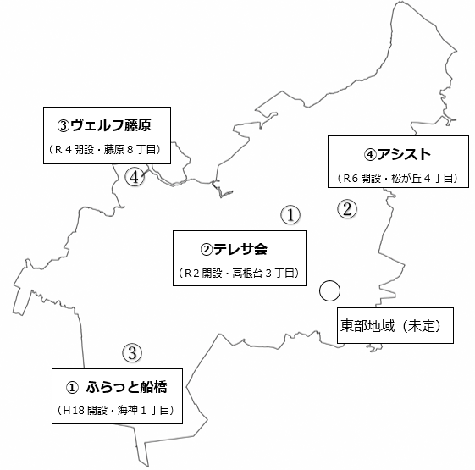

* **市内相談事業所への業務委託により、５か所（東部・西部・南部・北部・中部）の総合相談窓口の設置を目指す。**

**令和６年５月１日より、北部地域に市内４か所目の総合相談窓口を開設（アシスト）。**

* **総合相談窓口の複数化により、利用者の利便性向上や相談支援の質の向上を図る。**
* **各相談窓口は障害種別を問わず対応する。**

**基幹相談支援センター（ふらっと船橋）を中心に各窓口が連携しながら支援を行う。**